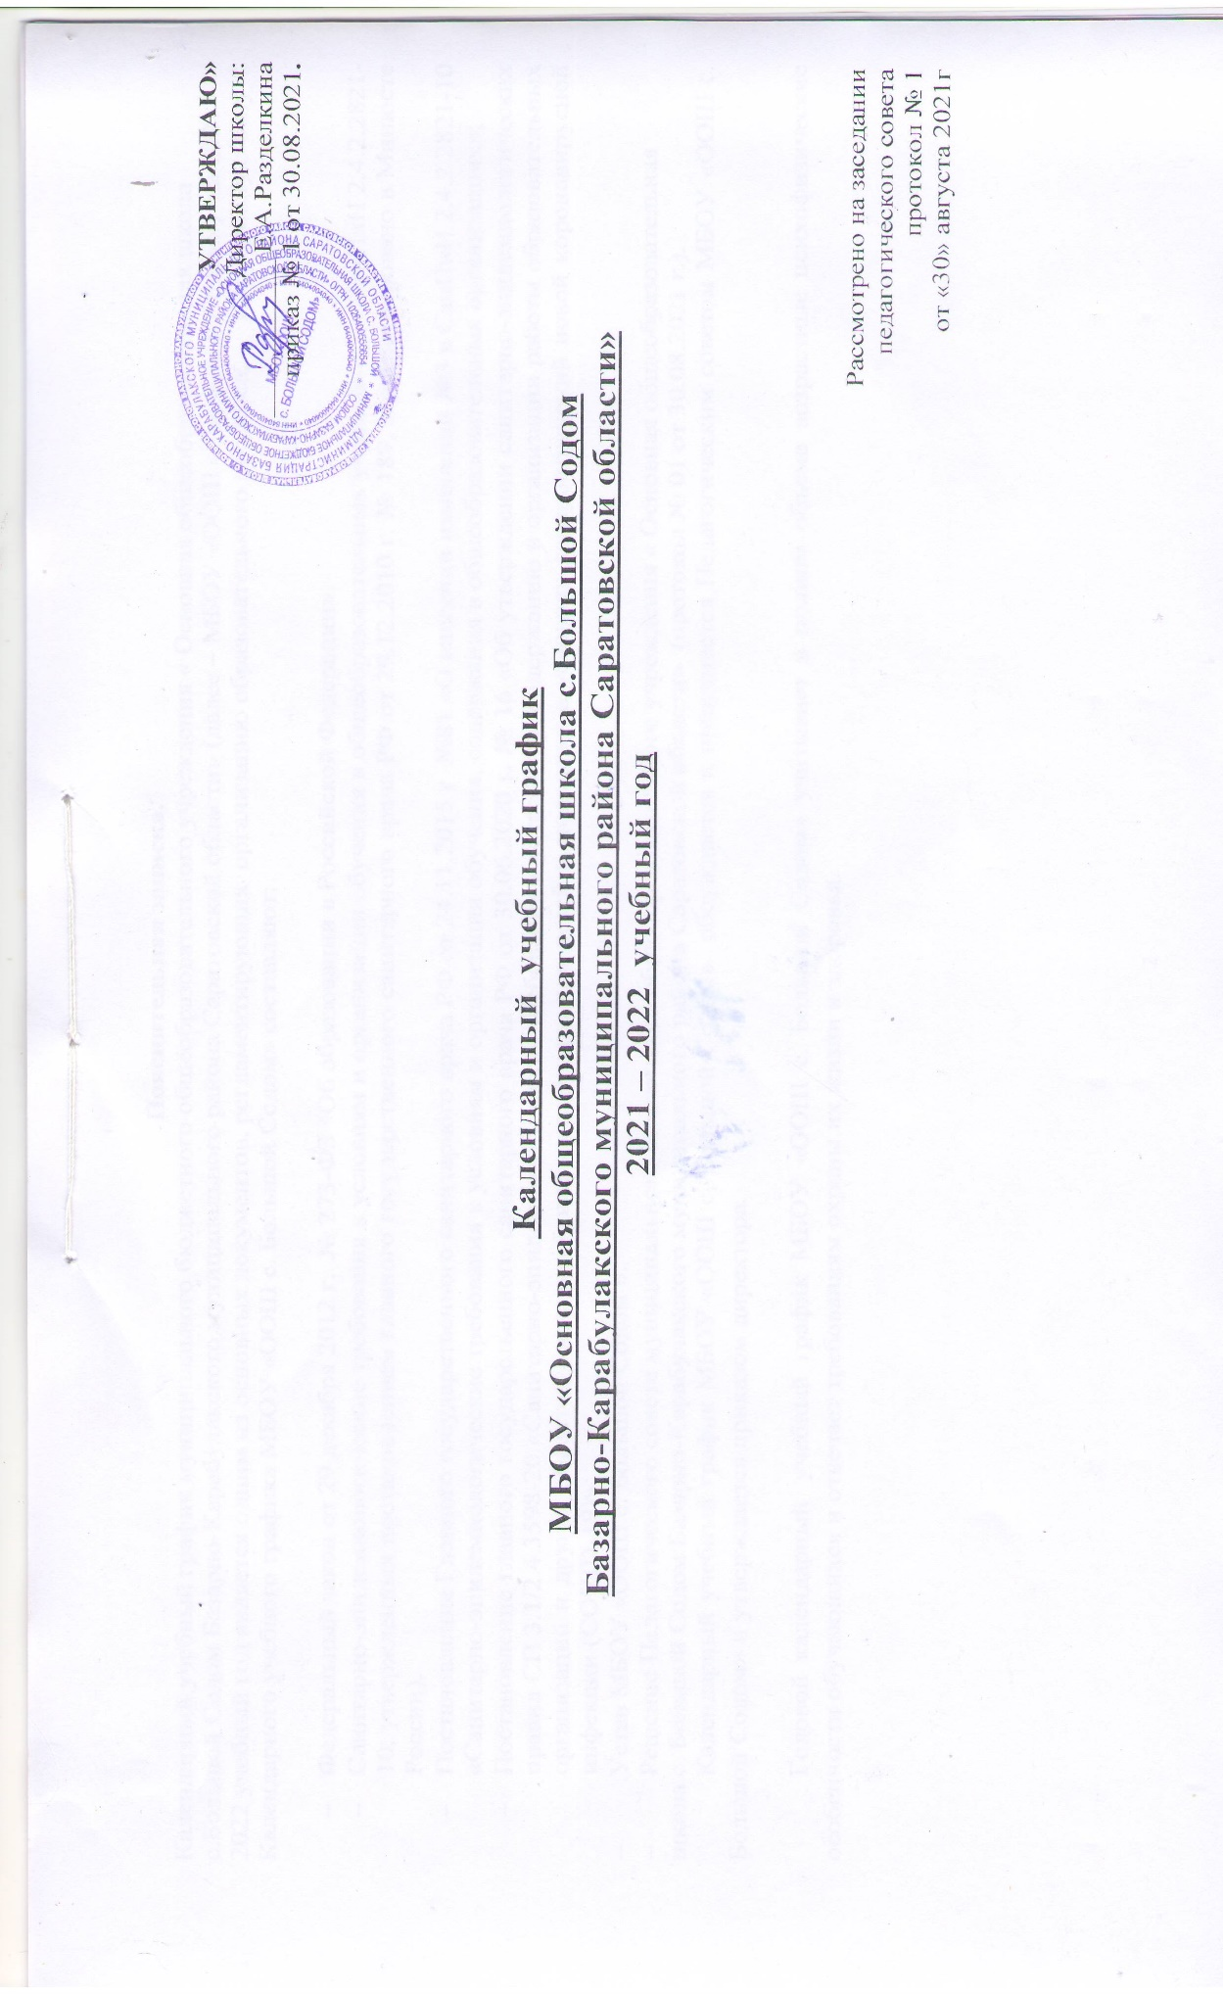

УТВЕРЖДАЮ»
Директор школы:
___________ Е.А.Разделкина
приказ № 1 от 30.08.2021.

Календарный учебный график

МБОУ «Основная общеобразовательная школа с.Большой Содом

Базарно-Карабулакского муниципального района Саратовской области»
2021 – 2022 учебный год

Рассмотрено на заседании
педагогического совета
протокол № 1
от «30» августа

Пояснительная записка.
Календарный учебный график муниципального бюджетного общеобразовательного учреждения « Основная общеобразовательная школа с. Большой Содом Базарно-Карабулакского муниципального района Саратовской области» (далее – МБОУ «ООШ с. Большой Содом») на 2021 – 2022 учебный год является одним из основных документов, регламентирующих организацию образовательного процесса. Нормативную базу Календарного учебного графика МБОУ «ООШ с. Большой Содом» составляют:
- Федеральный закон от 29 декабря 2012 г. № 273-ФЗ «Об образовании в Российской Федерации»,
- Санитарно-эпидемиологические требования к условиям и организации обучения в общеобразовательных учреждениях СанПиН 2.4.2.2821-10, утвержденных постановлением главного государственного санитарного врача РФ от 29.12.2010 г. № 189, зарегистрировано в Минюсте России),
- Постановление Главного государственного санитарного врача РФ от 24.11.2015 г №81 «О внесении изменений №3 в СанПиН 2.4.2.2821-10 «Санитарно-эпидемиологические требования к условиям и организации обучения, содержания в общеобразовательных организациях»;
- Постановление главного государственного санитарного врача РФ от 30.06.2020 г. № 16 «Об утверждении санитарно-эпидемиологических правил СП 3.1/2.4.3598-20 «Санитарно-эпидемиологические требования к устройству, содержанию и организации работы образовательных организаций и других объектов социальной инфраструктуры для детей и молодежи в условиях распространений новой коронавирусной инфекции (COVID-19)»;
- Устав МБОУ «ООШ с. Большой Содом ».
- Решение Педагогического совета муниципального бюджетного общеобразовательного учреждения « Основная общеобразовательная школа с. Большой Содом Базарно-Карабулакского муниципального района Саратовской области» (протокол № 01 от 30.08.2021 г.).
Календарный учебный график МБОУ «ООШ с. Большой Содом» обсуждается и принимается Педагогическим советом МБОУ «ООШ с. Большой Содом» и утверждается приказом директора.
Годовой календарный учебный график МБОУ «ООШ с. Большой Содом» учитывает в полном объеме возрастные психофизические особенности обучающихся и отвечает требованиям охраны их жизни и здоровья.
Годовой календарный учебный график.
- В МБОУ «ООШ с. Большой Содом» в 2021-2022 учебном году обучается 27 человек:
1-4 классы – 8 обучающихся.
6-9 классы – 19 обучающихся.
5 класса в 2021-2022 учебном году нет, в связи с отсутствием детей.
Школа работает в режиме пятидневной рабочей недели в 1 – 9 классах.

- Продолжительность учебного года составляет:
1 класс – 33 учебные недели;
2 – 8 классы – 34 учебные недели;
9 классы – 33 учебные недели.

- Учебные занятия в МБОУ «ООШ с. Большой Содом» в 1-9 классах начинаются в 08.15 ч., заканчиваются в 17.00 ч. с учетом внеурочной деятельности.
- Продолжительность уроков:
1 класс: сентябрь-октябрь - 3 урока по 35 минут, ноябрь-декабрь- 4 урока по 35 минут, январь-май - 4 урока по 40 минут.
2-9 классы: 40 минут.

Продолжительность перемен между уроками составляет 10 минут.
Между урочной и внеурочной деятельностью организуется перерыв в 45 минут.
- Начало 2021-2022 учебного года 1 сентября 2021 года.
- Учебные занятия в 2021-2022 учебном году во всех классах МБОУ«ООШ с. Большой Содом» проводятся в первую смену.

В 2021-2022 учебном году следующее распределение учебных недель:

 | 1 четверть | 2 четверть | 3 четверть | 4 четверть
Сроки | 01.09.2021- | 08.11.2021 – | 10.01.2022 – | 03.04.2022 –
 | 28.10.2021 | 28.12.2021 | 23.03.2022 | 27.05.2022
Продолжительность | 8 недель | 8 недель | 10 недель | 8 недель
Каникулы | Осенние | Зимние | Весенние | Летние
 | (8дней) | (13 дней) | (9 дней) | (94 дня)
 | 29.10.2021 - | 29.12.2021 – | 24.03.2022 – | 30.05.2022 –
 | 06.11.2021 | 08.01.2022 | 02.04.2022 | 31.08.2022

Для обучающихся первых классов установить дополнительные каникулы в количестве 7 календарных дней на период с 7 по 13 февраля 2022 года.

Летние каникулы для обучающихся 9 класса - по окончании государственной итоговой аттестации по 31 августа 2022 г.

МБОУ «ООШ с.Большой Содом» в установленном законодательством Российской Федерации порядке несет ответственность за реализацию не в полном объеме образовательных программ в соответствии с календарным учебным графиком.

Классные часы проводятся классным руководителем один раз в неделю, продолжительностью не менее 30 минут.
- Учебные периоды:

- 1-9 классы – четверти;
Безотметочное обучение: в 1 классе, в 4 классе по предмету ОРКСЭ, «Основы духовно-нравственной культуры народов России».
Последний день учебных занятий в 2021 – 2022 учебном году - 27 мая 2022 года.

Продолжительность перемен:
 | 1 классы  (сентябрь-декабрь) | 1 класс (январь-май) | 2-9 классы
1 перемена | 20 минут | 20 минут | 20 минут
2 перемена | Динамическая пауза – 40 минут | 20 минут | 20 минут
3 перемена | 20 минут | 20 минут | 20 минут
4 перемена |  |  | 20 минут
5 перемена |  |  | 20 минут
6 перемена |  |  | - минут

8.Расписание звонков
1 урок – 8.15 - 8.55 перемена 20 минут
2 урок - 9.15 - 9.55 перемена 10 минут
3 урок – 10.05 – 10.45 перемена 10 минут
4 урок – 10.55 - 11.35 перемена 20 минут
5 урок – 11.55 – 12.35 перемена 10 минут
6 урок - 12.45 – 13.25 перемена 10 минут
7 урок – 13.35-14.15
Занятия по внеурочной деятельности проводятся во второй половине дня (после 45-минутного перерыва после последнего урока в данном классе).
9.Требование к объему домашних заданий.
Объем домашних заданий (по всем предметам) такой, что затраты времени на его выполнение не превышает (в астрономических часах): во 2-3 классах - 1,5 ч., в 4 классе - 2 ч., в 6-8 классах - 2,5 ч., в 9 классе – до 3,5 ч.
10.Дополнительные требования при организации обучения в 1 классе.
Обучение в 1-м классе осуществляется с соблюдением следующих дополнительных требований:
- учебные занятия проводятся по 5-дневной учебной неделе, в первую смену;
- используется «ступенчатый» режим обучения: в сентябре-октябре - 3 урока в день по 35 минут каждый, в ноябре-декабре - 4 урока по 35 мин. каждый; в январе-мае - 4урока по 40 мин. каждый и один раз в неделю 5 уроков, за счет урока физической культуры.
- В сентябре-октябре четвертый урок в 1 классе проводится в форме уроков-игр, уроков-театрализаций, уроков-экскурсий, уроков-импровизаций и т.п.
- Организация в середине учебного дня динамической паузы продолжительностью не менее 40 минут;
- Обучение проводится без балльного оценивания знаний обучающихся и домашних заданий.
11.Проведение промежуточной аттестации в переводных классах
Промежуточная аттестация в переводных классах (во 2-8) в форме итоговых контрольных работ проводится во 2-3 неделю мая без прекращения образовательного процесса.

Класс | Предмет | Форма проведения | Дата
2 | Русский язык | Диктант | 2-3 неделя мая
3 | Математика | Контрольная работа | 2-3 неделя мая
6 | Русский язык | Контрольный диктант с грамматическим заданием | 2-3 неделя мая
 | Математика | Контрольная работа | 2-3 неделя мая
 | Английский язык | Контрольная работа | 2-3 неделя мая
7 | Русский язык | Контрольный диктант с грамматическим заданием | 2-3 неделя мая
 | Математика | Контрольная работа | 2-3 неделя мая
 | География | Тестирование | 2-3 неделя мая
8 | Русский язык | Контрольный диктант с грамматическим заданием | 2-3 неделя мая
 | Математика | Контрольная работа | 2-3 неделя мая
 | Обществознание | Тестирование | 2-3неделя мая

12.Проведение государственной итоговой аттестации в 9 классе
Сроки проведения государственной итоговой аттестации обучающихся, освоивших общеобразовательные программы основного и среднего общего образования, ежегодно устанавливаются приказами Федеральной службы по надзору в сфере образования и науки Российской Федерации.

13.Работа спортивных секций, кружков, групповые занятия проводятся по расписанию, утвержденному директором школы.

Расписание внеурочной деятельности МБОУ «ООШ с. Большой Содом»
на 2021-2022 учебный год

№ п/п | № | Наименование кружка | Направление | День недели | Время проведения | Класс | Количество обучаю-щихся | Ф.И.О. руководителя
1 | 1 | «Твой друг - французский язык» | Обще-интеллектуальное | ПОНЕДЕЛЬНИК | 13.50 -14.30 | 6-7 | 10 | Разделкина Е.А.
2  3 | 1  2 | Подготовка к ОГЭ по географии  Секция «Подвижные игры» | Обще-интеллектуальное  Спортивно-оздоровительное | ВТОРНИК | 15.00  15.00 | 9  2- 8 | 3  10 | Хрипунова О.В.  Колесников И.С.
4  5  6 | 1  2  3 | Биологическое краеведение  Секция «Теннис»  Метапредметный курс внеурочной деят-ти «Проект» | Социальное  Спортивно-оздоровительное  Обще-интеллектуальное | СРЕДА | 13.40  14.30  15.00 | 7  6-8  9 | 7  8  3 | Пядышева В.В.  Колесников И.С.  Хрипунова О.В.
7  8  9  10 | 1  2  3  4 | Подготовка к ОГЭ по математике  Подготовка к ОГЭ по биологии  «Юный артист»  ОФП (Основы физической подготовки) | Обще-интеллектуальное  Общекультурное  Спортивно-оздоровительное | ЧЕТВЕРГ | 13.35  14.15  15.00  15.30 | 9  9  4-8  9 | 3  3  10  3 | Пядышева В.В.  Пядышева В.В.  Хрипунова О.В.  Колесников И.С.
11  12 | 1  2 | Подготовка к ОГЭ по русскому языку  «Занимательная химия» | Обще-интеллектуальное | ПЯТНИЦА | 13.40  13.35 | 9  8 | 3  6 | Горбунова Н.Ю.  Пядышева В.В.

13 | 1 | Волшебный карандаш | Обще-культурное | ПОНЕДЕЛЬНИК | 13.05-13.45 | 2-3 | 4 | Якушова О.В.  .
14  15 | 1  2 | Я познаю мир | Обще-интеллектуальное  Социальное | ВТОРНИК | 13.05-13.45 | 1-4 | 4 | Бурмистрова Н.А.
16  17 | 1  2 | Грамотный читатель  Азбука здоровья | Обще-интеллектуальное  Спортивно-оздоровительное | СРЕДА | 13.05-13.45 | 2-3  1-4 | 4  4 | Якушова О.В.  Бурмистрова Н.А.
18  19 | 1  2 | Юный эколог  Умелые руки | Социальное | ЧЕТВЕРГ | 13.05-13.45 | 2-3  1-4 | 4  4 | Якушова О.В.  Бурмистрова Н.А.

14.График питания в столовой:

класс | завтрак | обед
1-3 | 08.55 – 09.05 | 11.35 – 11.45
6-9 | 09.05 – 10.15 | 11.45 – 11.55

